2022年下半年事业单位联考C类《职业能力倾向测验》真题及答案

一、常识判断。根据题目要求，在四个选项中选出一个最恰当的答案。

1

下列关于2022年中国经济上半年运行情况的说法，正确的是（    ）。

①经济增速快于人均可支配收入实际增速

②全国城镇新增就业完成全年目标任务过半

③外贸进出口连续8个季度实现同比正增长

④国内生产总值二季度实现正增长

A、①②③

B、①②④

C、①③④

D、②③④

2

《中华人民共和国国民经济和社会发展第十四个五年规划和2035年远景目标纲要》提出，要完善新型城镇化战略，提升城镇化发展质量。下列关于我国城镇化的说法，错误的是（    ）。

A、放开放宽大型城市和超大型城市的落户限制

B、我国推进的新型城镇化战略以人为核心

C、增强特大城市中心城区科技创新策源功能

D、引导金融资本加大对县城建设的投入力度

3

《中华人民共和国个人信息保护法》自2021年11月1日起施行。根据该法的规定，下列说法正确的是（    ）。

A、公安部负责统筹协调个人信息保护工作

B、个人信息的处理规则、处理目的和方式不需要公开

C、基于个人同意处理个人信息的，个人有权撤回其同意

D、个人信息的提供、公开、删除不属于个人信息的处理范畴

4

《中华人民共和国生物安全法》自2021年4月15日起施行。下列活动不属于该法适用范畴的是（    ）。

A、动植物疫情的防控

B、应对微生物耐药性

C、防御生物武器威胁

D、水合物技术的研究

5

根据新修订的《中华人民共和国道路交通安全法》，下列说法错误的是（    ）。

A、任何单位和个人不得收缴，扣留机动车号牌

B、电动自行车行驶时最高时速不得超过二十公里

C、大中城市中心城区内的道路，禁止拖拉机通行

D、工程救险车执行紧急任务时，可以使用警报器

6

关于第七次全国人口普查，下列说法正确的是（    ）。

A、普查标准时点是2020年12月1日零时

B、不允许使用智能手机采集普查对象数据

C、中部地区人口在全国人口中的占比上升

D、家庭户规模较之上次人口普查继续缩小

7

根据相关法规，关于网络直播营销，下列说法错误的是（    ）。

A、自然人身份的直播营销人员，应当年满十六周岁

B、对直播销售的商品，主播应抽检商品质量是否合格

C、直播营销人员的真实身份信息认证，应由直播营销平台进行

D、网络直播营销主播推销的商品中涉及专利的，应核对专利证书

8

杂交水稻的研发和推广为全球粮食安全提供了重要保障，入选“2021年度全球十大工程成就”。关于杂交水稻，下列说法正确的是（    ）。

A、袁隆平是世界上首位提出杂交水稻基本思想的科学家

B、我国杂交水稻示范基地已经实现了双季亩产三千斤

C、第三代杂交水稻技术主要利用雌性不育系为遗传工具

D、杂交水稻的后代不易出现性状分离，不需要年年制种

9

关于我国环境保护，下列说法错误的是（    ）。

A、“千村示范、万村整治”工程获得过“地球卫士奖”

B、次生盐渍化是东南丘陵地区面临的主要问题

C、西双版纳是我国境内亚洲象的主要保护区

D、三北防护林最重要的生态效益是防风固沙

10

关于化妆品中的化学常识，下列说法错误的是（    ）。

A、皂基型洁面乳一般呈弱酸性

B、果酸具有去角质的作用

C、口红含有油类、色素等成分

D、玻尿酸具有保湿的功效

11

关于食品添加剂，下列说法正确的是（    ）。

A、爆炒过程中加入味精可保持其鲜味

B、低钠盐不适合患有高血压病患者食用

C、二氧化硫可以作为着色剂用于巧克力制品

D、小苏打加热分解产生二氧化碳故可作为膨松剂

12

关于经纬线，下列说法错误的是（    ）。

A、经度的起点经线是本初子午线，即国际日期变更线

B、东西半球的分界线是IMG_256W、IMG_257E组成的经线圈

C、在两条回归线之间的地区一年能受到两次太阳直射

D、受纬度因素影响，非洲气候类型大致以赤道为轴对称分布

13

关于海军舰船，下列说法错误的是（    ）。

A、山东舰是我国第一艘国产航空母舰

B、南昌舰是由我国自主研制的巡洋舰

C、海南舰与现役航空母舰高度几乎一致

D、临沂舰曾停靠也门港口撤离中国公民

14

下列科学家及其重要成就，对应错误的是（    ）。

A、孟德尔——创立染色体遗传理论

B、施莱登——建立细胞学说

C、巴斯德——发明狂犬病疫苗

D、巴甫洛夫——提出经典条件反射学说

15

下列科技成就与用途的对应，错误的是（    ）。

A、“甘霖-Ⅰ”——人工影响天气无人机

B、“深海一号”——半潜式生产储油平台

C、“天河二号”——深海探测器

D、“蓝鲸2号”——半潜式钻井平台

16

关于空气负离子，下列说法错误的是（    ）。

A、雷雨过后空气负离子浓度相对较高

B、海滨地区空气负离子含量相对较低

C、是评价环境和空气质量的重要标准

D、负离子对细菌、病毒均有灭活作用

17

下列古诗文中，包含被子植物的是（    ）。

A、偶来松树下，高枕石头眠

B、苔痕上阶绿，草色入帘青

C、绛囊因入贡，银杏贵中州

D、杨柳枝枝弱，枇杷树树香

18

小李正在用显微镜观察人血的永久涂片，下列有关说法错误的是（    ）。

A、视野中所见到数目最多的细胞是红细胞

B、所用显微镜的物镜相当于凸透镜，成倒立放大的实像

C、视野中个体最大的细胞没有细胞核，这种细胞能够吞噬细菌

D、光照弱时，应使用反光镜的凹面；光照强时，要用平面

19

下列马克思主义哲学观点在“共谋人与自然和谐共生之道”中得到体现的有几项（    ）。

①人类应当合理地调节人与自然之间的物质变换

②人的发展过程就是人与自然界相互作用的过程

③人类通过生产生活的实践活动在自然界中印证了人类的存在

④人是自然界的产物，是在他们的环境中并且和这个环境一起发展起来的

A、1项

B、2项

C、3项

D、4项

20

下列事件发生在20世纪90年代的有几项？（    ）

①香港回归祖国

②秦山核电站并网发电

③深圳证券交易所成立

④中国运动员首次获得奥运会金牌

A、1项

B、2项

C、3项

D、4项

二、言语理解与表达。本部分包括表达与理解两方面的内容。请根据题目要求，在四个选项中选出一个最恰当的答案。

21

如今，从日常的互联网交易到国家机密，都受到各种加密方法的保护，这些方法看似安全，但随时可能失效。为了创建一个真正安全且永久的加密方法，就需要一个足够困难的计算问题，来为对手设置一个（    ）的障碍。

A、高不可攀

B、固若金汤

C、颠扑不破

D、不可逾越

22

据测算，实现碳达峰碳中和目标需要百万亿元级别资金，目前仍然存在巨大资金缺口。这意味着，实现经济社会发展全面绿色转型，走生态优先、绿色低碳的高质量发展道路，金融业应当发挥（    ）作用。

A、风向标

B、助推器

C、压舱石

D、指挥棒

23

当前我国对突发公共卫生事件的信息采集主要依靠医院系统发现病例上报各级疾控中心，疾控中心再层层上报，信息来源（    ），存在瞒报漏报的风险。各级疾控中心应重视对社会信息的收集和利用，以弥补制度上的缺陷。应发挥特定组织、专家或直接利害关系人等在疫情信息方面的优势，（    ）听取和采纳他们的意见，以更好地防范风险。

A、滞后 全面

B、单一 积极

C、低效 广泛

D、片面 虚心

24

年轻人常常面临成为生活“局外人”的风险，如何铆定生活的坐标、（    ）意义的网络，这个过程需要不断地和他人的生活进行（    ）。而纪录片则提供了一个参考系。优秀的纪录片带着年轻人去看他人的生活、看他人的时代，这正是成长所必需的自我对话和自我发现的过程。

A、编织 比照

B、构建 协商

C、完善 融合

D、定位 交流

25

传统村落在经济维度上的低效，一定程度上（    ）了它们在文化维度上的重要价值。作为乡土中国的重要载体，对传统村落的保护应该超越（    ）的经济考量，对其精神和历史文化价值给予充分的珍视。

A、掩饰 机械

B、局限 简单

C、忽视 狭隘

D、遮蔽 单纯

26

或许在我们的太阳系里，（    ）着一颗体积足够大的小行星或彗星，它的前方目标是地球，只是我们不知道它现在何方，也不知道它何时降临。不过目前，人类大多数预防小行星撞击的方法都以提前预警为主，只要能提前几个月甚至几年预警，就可以发射相应武器去（    ）迎面袭来的这一威胁。

A、运行 消解

B、隐藏 破灭

C、潜伏 截击

D、存在 根除

27

食物变质，多是由微生物繁殖引起的。食品辐照技术以辐射加工技术为基础，利用射线打断微生物的DNA分子链，杀灭致病菌，进而（    ）食品储存时间。经一次性辐照的食品，不仅不会沾染放射性物质，而且因很少使用防腐剂，反而提升了食品的（    ）。

A、延长 安全性

B、改变 新鲜度

C、增加 抗菌性

D、确定 保质期

28

“恐龙王朝”的覆灭，让我们深刻（    ）到自然界的残酷无情。称霸空中、陆地和海洋近两亿年的庞然大物，在十几万年间就消亡殆尽。相比之下，我们人类的历史最多也就几百万年，这样可怕的物种灭绝，实在让人（    ）。

A、意识 惴惴不安

B、领悟 不寒而栗

C、认识 望而生畏

D、体验 胆战心惊

29

中国古代技术的西传，为欧洲农业、手工业的改进和提高创造了条件，这成为后来英国工业革命兴起的隐形因素。同时，我们有理由相信，一个民族越是思想活跃、眼界开阔，技术的产生越如雨后春笋，从而（    ）时代；越是（    ）、满足现状，技术越会被禁锢，从而被时代遗弃。

A、引领 固步自封

B、推动 畏首畏尾

C、超越 墨守成规

D、开启 抱残守缺

30

自然界的挖坑手段并非只有岩溶作用，广泛分布的火山也能产生（    ）的坑洞。火山喷发停止后，岩浆通道中的熔岩冷凝收缩，就会形成凹陷的圆形区域，也就是（    ）的火山口。但如果大量岩浆喷出，火山体下方失去支撑，地表发生塌陷，便会形成“破火山口”。破火山口通常为陡壁包围，规模比一般火山口大得多，可达数百米至数十公里。

A、数不胜数 巨大

B、深不可测 完整

C、叹为观止 常见

D、千姿百态 普通

31

从某种程度上来说，数学锻炼的是一种高屋建瓴的思辨行为，基于理性的严谨和（    ），剖析真实世界的秘密。它打开了一扇科学的大门，特别注重证据、反思以及逻辑的连贯和（    ）。因此，一个具备良好数学思维的人，不会轻易被谣言击中。

A、条分缕析 规范

B、循序渐进 合理

C、融会贯通 一致

D、一丝不苟 严密

32

在催化剂设计领域，“通用”可能是一个（    ）的词汇。即使是在传统的双键化学领域，期望存在一种通用催化剂也是（    ）的。酶是催化剂设计的杰作，大自然赋予了酶（    ）的选择性，因而不可避免地使其底物范围受限。因此，使用同一催化剂，在不同种类的底物上实现高选择性，是不可能的。

A、无效 徒劳 严苛

B、新鲜 矛盾 卓越

C、错误 幼稚 非凡

D、复杂 奢侈 奇妙

33

航天工程是一个（    ）的系统工程，涉及方方面面。其中，运载工具、空间飞行器、月球及火星巡视器等包含的众多机械运动机构或部件都需要润滑。这些机械运动机构或部件通常工作于高真空、强辐射、特殊介质等（    ）环境条件下，润滑是它们（    ）运行及维持设定运行寿命的最重要保障。

A、艰巨 复杂 持续

B、尖端 特定 规范

C、综合 罕见 正常

D、庞大 苛刻 可靠

34

在宇宙中，出现一个地球的概率是七万亿分之一，仅仅是双脚站在大地上一秒钟，就已经是无限神秘的（    ）。但我们太容易把大地的存在视为理所当然，也很少有人（    ）注视过脚下这颗星球。地球并不是一成不变的，它有自己的生命周期，我们是这一趟旅程中的（    ）产物。

A、现象 深情 随机

B、奇迹 认真 偶然

C、感觉 仔细 必然

D、幸运 专心 普通

35

实验表明，四成人的“记忆”事实上都是（    ）的。人类的情景记忆受情绪感受影响，情绪越强烈，记忆越深刻，被（    ）“改造”的程度也就越强；如果情绪不够强烈，那么记忆就不够深刻，结果是我们回忆起来总是（    ）的。而当人们像翻阅照片一样，回顾情景记忆时，大脑的奖励机制就会启动，为这份记忆增加体验感。

A、隐晦 强行 断断续续

B、杜撰 反复 隐隐约约

C、捏造 彻底 影影绰绰

D、虚构 主观 模模糊糊

36

印刷史是一门技术史，研究技术和工艺的兴废变革，与单纯的文史研究比起来，其研究对象和论证依据更加丰富，既有实物，又有文献。实物包括印刷工具和印成品，文献则包括对技术工艺的说明和一般记载。但印刷术又是在生活中产生、使用的技术，人们对身边事物往往视而不见，对相关史料无心留存。从技术资料看，除了晚近的雕版和木活字，早期印刷工具基本失传，技术、工艺说明存世无多；从文献资料看，多数时候未留下详细、可靠的记载，今天的研究只能根据古人的只言片语来分析推断。

这段文字旨在（    ）。

A、分析印刷史研究所用资料的特点

B、强调技术因素在印刷史中的价值

C、说明印刷史与普通文史研究的差异

D、介绍印刷技术研究资料的获取途径

37

目前，人工智能仍处于感知智能，即弱人工智能的发展阶段，也是人类广泛应用人工智能的阶段。例如语言识别、自动驾驶、图像识别、移动医疗等，给社会带来了便捷与福利。而在科幻电影中自主意识觉醒的人工智能则属于强人工智能，如今的技术水平尚未达到。不过，就像人类生命的进化一样，人工智能不会只停留在感知智能的基础阶段，当各方面条件完善后，它会迈向智慧阶段，拥有认知能力与更高级的技能。而从弱到强的跨越，也是人类和人工智能逐渐交汇的过程。

这段文字意在说明（    ）。

A、强人工智能的实现仍需技术突破

B、认知智能是人工智能的最高级阶段

C、人工智能会随着社会进步而继续发展

D、人工智能的应用创造了独特的社会价值

38

气候变化正在使海洋温度不断升高，这破坏了珊瑚及其共生光合藻类之间的关系，并导致珊瑚白化甚至死亡。为了验证改善微生物群是否可帮助增强珊瑚对高温的耐受性，研究人员进行了实验，将从珊瑚中分离出来的有益菌株相关混合物施用到珊瑚上，再改变珊瑚环境温度。结果显示，施用和未施用益生菌的珊瑚在峰值温度下都发生了白化。但当温度降低后，益生菌改善了珊瑚在热应激事件后的反应和恢复能力；对其基因的研究发现，恢复期凋亡和细胞重建相关基因表达降低，热应激保护基因表达增加。

最适合做这段文字标题的是（    ）。

A、气候变暖加快了珊瑚白化

B、珊瑚为存活更换共生藻类

C、基因研究可延缓珊瑚白化

D、益生菌助力珊瑚高温存活

39

5G时代的推进，一方面促使内容产业要与技术产业保持同步且深度融合，另一方面也意味着原有单个产业链条之间在产业利润上的分配博弈。5G时代下呈现融合发展的数字创意产业生态，应该是一条比传统条件下更简洁的产业链条。内容生产端与消费端之间更为垂直与扁平，以保障产业利润分配链条的简洁性。这是数字创意产业价值分配变革的第一个层次。在传统文化创意产业市场中，技术载体或技术平台往往占据更有利的位置，而进入5G推广与成熟阶段，去中心化效应将大大降低技术平台的价值分配权限，逐渐形成以内容生产端为核心的产业价值分配模式，这是第二个分配变革层次。

这段文字意在强调（    ）。

A、5G建设推进数字创意产业价值的分配变革

B、5G建设高效赋能数字创意产业高质量发展

C、5G技术促使内容产业与技术产业深度融合

D、5G技术平台和载体逐步进入了推广成熟期

40

飞行表演由各种基础动作组成，如横滚、筋斗以及著名的眼镜蛇动作等。此时，飞机发动机会遭受进气畸变，发动机稳定裕度衰减，即航空发动机进口流场参数与其设计的假设不一致。进气畸变是航空发动机失稳的主要诱因，易造成压气机稳定性丧失，此时涡轮负荷和热应力增加，压气机叶片发生强迫振动，极有可能对发动机造成不可逆的损害，影响飞机飞行安全，因此有必要发展及时可靠的压气机失稳预报技术，确保在进气畸变条件下航空发动机安全稳定运行。

这段文字所在的文章最可能讨论的是（    ）。

A、航空发动机设计的技术难点

B、航空发动机适航规定中的参数

C、飞行表演中存在的空气动力学

D、预报航空发动机气动失稳的方法

41

新冠病毒的包膜蛋白与刺突蛋白一起存在于病毒的外膜上，帮助病毒在感染细胞内组装新颗粒。早期研究表明，包膜蛋白在“劫持”人类蛋白质以促进病毒释放和传播方面发挥了关键作用。科学家们推测，包膜蛋白破坏了肺细胞的连接，免疫细胞试图修复损伤，释放被称为细胞因子的小蛋白。这种免疫反应可能会引发大规模炎症，导致“细胞因子风暴”和急性呼吸窘迫综合征，从而加重病情。此外，由于损伤削弱了细胞间的联系，病毒可能更容易从肺部逃逸，并通过血液传播，感染其他器官。

下列说法与原文相符的是（    ）。

A、新冠病毒能够破坏肺细胞之间的连接

B、新冠病毒包膜蛋白直接导致了“细胞因子风暴”

C、刺突蛋白使得新冠病毒更易在细胞内组装颗粒

D、刺突蛋白在新冠病毒从肺部逃逸中起到关键作用

42

生息于刚果河盆地和坦噶尼喀湖的巨虎鱼，虽然只是一条鱼，却只有尼罗鳄能撼动它的霸主地位。它身形巨大，满口利齿，简直是食人鱼牙齿的武装升级版。巨虎鱼生性敏感，独来独往，相比食人鱼群起而攻之的策略，它擅长搅浑周边水环境，凭借犀利的视觉对猎物发起迅猛攻击，一口便可将猎物切成两半。巨虎鱼性情凶猛，攻击性极强，在其原产地咬伤过渔民和游泳的人。人们目前对巨虎鱼的认识非常有限，但这种凶猛的鱼中之虎，如今在世界许多地方的水族馆甚至水族市场都能见到。

关于巨虎鱼，下列说法与原文相符的是（    ）。

A、具有优秀的视觉能力

B、身形比尼罗鳄更巨大

C、经常受到食人鱼的围攻

D、世界各地均有野生种群

43

城市的资源禀赋和竞争力各不相同，发展的路径和前景更是天差地别，                    。有的城市强者愈强，虹吸效应明显；有的城市成功转型，搭上了快速发展的列车；也有城市偏安一隅，发展面临困境······大小分明、强弱有别、快慢相对、进退共存，实事求是地说，这符合客观发展的规律。其实，收缩型城市并非我国独有的现象。有研究表明，2000年至2012年，全球有IMG_258的城市属于收缩型城市，数量最多的是美国，平均收缩比例达到IMG_259，德国、法国、英国、中国分列其后。

填入横线处最恰当的一项是（    ）。

A、收缩型城市是这个时代特有的产物

B、收缩型城市的出现就成为一种必然

C、收缩型城市是未来城市发展的趋势

D、城市在收缩并不等同于城市在萎缩

44

①萤火虫因此还被视作一类重要的环境指标生物，代表着洁净的优质生态环境

②萤火虫对生活环境较为挑剔，它们只生存在生态环境好的地方，如河流、湖泊、湿地、稻田、森林等

③一旦水质或栖息环境遭受到污染，萤火虫就会很快死亡

④这些地方共同的特点就是草木繁茂，较为湿润，没有灯光的干扰和农药的污染

⑤如果萤火虫数量下降或者消失，则代表环境遭受了污染或者破坏

⑥萤火虫对光污染也非常敏感，光污染会严重干扰和阻碍萤火虫成虫进行求偶和交配，导致它们因无法繁殖而快速灭亡

将以上六个句子重新排序，语序正确的是（    ）。

A、②①④⑤⑥③

B、②④③⑥①⑤

C、③⑥①②⑤④

D、③②④⑤⑥①

45

①如果四季流转是物理的节奏，那么黑夜与白昼的交替则关乎生理的节奏

②在没有充足照明条件的时代，人们只能“日出而作，日入而息”，顺应自然并不是为了表现“帝力于我何有哉”的情怀

③大家步伐一致，各地时间一致，才会觉得像一个“民族”、一个“国家”

④时间分配关乎“秩序”，这在古代中国的一统社会里面是很重要的，无论民间和官方都一样重视

⑤民间关心它，自有民间的理由，这是因为生产和作息需要

⑥官方重视它，也自有官方的道理，因为对作息时间的管理，在某种意义上说也是对社会秩序的管理

将以上六个句子重新排序，语序正确的是（    ）。

A、①③⑤⑥④②

B、②①⑤⑥③④

C、③④⑤②⑥①

D、④⑤①②⑥③

三、数量分析。本部分包括数学运算和资料分析两种类型，在四个选项中选出一个最恰当的答案。

46

会务组租车接送参会人员，要求租用同样的车，在够用的前提下尽可能少租车，且任意两辆车的乘客数之差不超过1人，已知如租用最多运载40名乘客的车辆，则超过一半车辆的乘客数为29人，如租用最多运载30名乘客的车辆，则一部分车辆正好能坐满，问租用最多运载多少名乘客的车辆时，每辆车都正好能坐满？（    ）

A、5

B、6

C、7

D、8

47

某特警部队训练警犬时发现“可疑人员”张某以IMG_260的速度由A处跑向人质C，与此同时警犬以IMG_261从B跑向人质C，C也同时以IMG_262跑向B，A、C、B在一条直线上，为确保警犬不晚于张某与人质相遇，问BC的距离最多是AC距离的多少倍？（    ）

A、2

B、4

C、6

D、8

48

为了加强某社区消防安全意识，某消防支队对该社区的4栋居民楼开展消防安全检查，该支队6名消防员负责此次安全检查，规定任一栋居民楼保证至少一名消防员前往，若同时开始检查，问共有多少种检查方式？（    ）

A、1560

B、3240

C、6300

D、7200

49

水质实验室已有烧杯和三角瓶的数量比为IMG_263，若再买进若干个烧杯，这时烧杯与三角瓶的数量比变成IMG_264，接着又买进相同数量的三角瓶，此时烧杯与三角瓶的比为IMG_265。问实验室原有三角瓶的个数是新增三角瓶个数的多少倍？（    ）

A、0.5

B、0.8

C、1.25

D、2

50

如下图所示，IMG_266和IMG_267是两个完全相同的直角三角形，两者相交于O点，点AOEF位于同一圆上，圆过AB上一点，F位于弧AE上，则IMG_268是多少度？（    ）

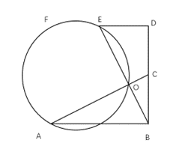

A、IMG_270

B、IMG_271

C、IMG_272

D、IMG_273

（一）

2021年，S省完成建筑业总产值5677.7亿元，同比增长IMG_274，增速比上年快1.1个百分点，增速与全国持平。其中，省外产值增速快于省内产值增速，省内产值3764.9亿元，增长IMG_275；省外产值1912.8亿元，增长IMG_276，增幅比上年快7.9个百分点，占全省建筑业总产值比重由上年的IMG_277提升到IMG_278。

2021年，全省房屋建筑业产值完成2765.8亿元，增长IMG_279，较上年提高1.6个百分点；土木工程建筑业产值完成2109.2亿元，增长IMG_280，较上年下降2个百分点；建筑安装业产值591.6亿元，增长IMG_281；建筑装饰装修和其他建筑业产值211.1亿元，增长IMG_282。

从完成产值的规模看，2021年全省建筑业完成产值超过10亿元以上企业95个，占全省建筑企业总数的比重仅为IMG_283，完成产值占全省建筑业总产值比重高达IMG_284。其中，特级资质企业20家，建筑业产值完成1984.4亿元。

2021年，全省建筑业企业直接从事建筑业生产经营活动的平均人数达122.8万人，增长IMG_285；期末从业人员90.3万人，增长IMG_286，其中，工程技术人员14.3万人，同比增长IMG_287。按建筑业总产值除以直接从事建筑业生产经营活动的平均人数计算的劳动生产率为IMG_288。

51

2019年S省完成建筑业总产值在以下哪个范围内?（    ）

A、不到4400亿元

B、4400-4800 亿元之间

C、4800-5200 亿元之间

D、超过5200亿元

52

2020年S省建筑业省内产值与省外产值的差额在以下哪个范围内？（    ）

A、不到1500亿元

B、1500-1700亿元

C、1700-1900亿元

D、超过1900亿元

53

资料中（X）处应填入的数值最可能是（    ）。

A、38

B、42

C、46

D、51

54

以下饼图中，最能准确反映2021年S省房屋建筑业、土木工程建筑业、建筑安装业、建筑装饰装修和其他建筑业分别占建筑业总产值比重的是（    ）。

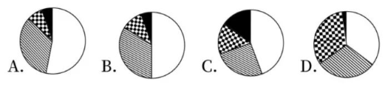

A、A

B、B

C、C

D、D

55

能够从上述资料中推出的是（    ）。

A、2021年S省建筑企业总数不到4000个

B、2020年S省房屋建筑业产值超过2800亿元

C、2021年S省平均每家特级资质建筑企业建筑业产值超过100亿元

D、2021年S省工程技术人员占建筑业期末从业人员的比重不到IMG_290

（二）

2021年B市全年城市客运总量为55.8亿人次，同比增速IMG_291。其中公共汽电车客运量为23亿人次，同比增速IMG_292；轨道交通客运量为30.7亿人次，同比增速IMG_293；巡游出租汽车客运量为2.1亿人次，同比增速IMG_294。

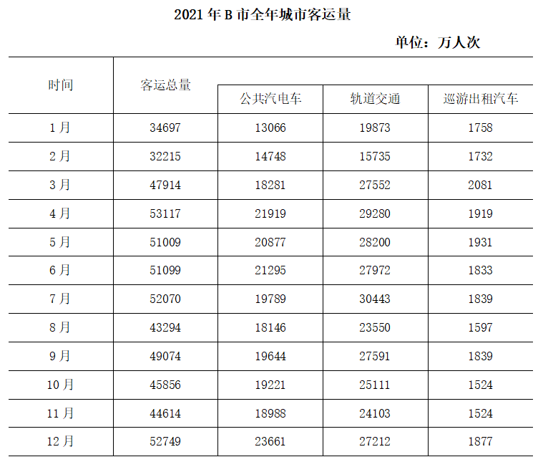

56

2020年B市全年轨道交通客运量比公共汽电车多（    ）。

A、不到3亿人次

B、3IMG_2966亿人次之间

C、6IMG_2979亿人次之间

D、超过9亿人次

57

2021年下半年B市公共汽电车客运量环比增量为负的月份有几个？（    ）

A、2

B、3

C、4

D、5

58

2021年第四季度B市轨道交通客运量大约是巡游出租汽车客运量的几倍？（    ）

A、不到10倍

B、10IMG_29814倍之间

C、14IMG_29918倍之间

D、超过18倍

59

2021年全年B市巡游出租汽车客运量占客运总量超过IMG_300的月份有几个？（    ）

A、1

B、2

C、3

D、4

60

以下折线图中，最能准确反映B市第二、三、四季度巡游出租车客运量环比增速变化趋势的是（    ）。

A、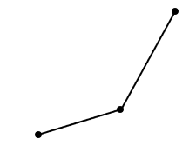

B、

C、

D、

四、判断推理。本部分包括图形推理、定义判断、类比推理和逻辑判断四种类型的试题，在四个选项中选出一个最恰当的答案。

61

从所给的四个选项中，选择最合适的一个填入问号处，使之呈现一定的规律性（    ）。

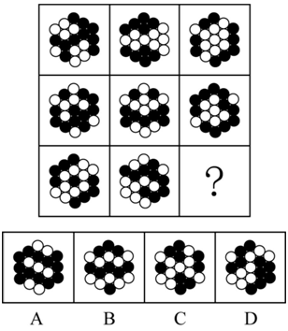

A、A

B、B

C、C

D、D

62

把下面的六个图形分为两类，使每一类图形都有各自的共同特征或规律。分类正确的一项是（    ）。

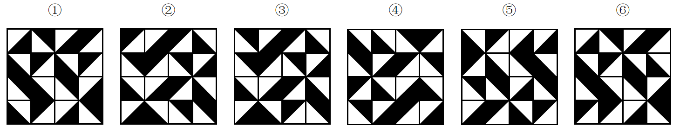

A、①②④，③⑤⑥

B、①②⑤，③④⑥

C、①③④，②⑤⑥

D、①③⑤，②④⑥

63

以下为纸盒的外表面展开图，问哪一个折叠成的纸盒和其他三个不一样？（    ）

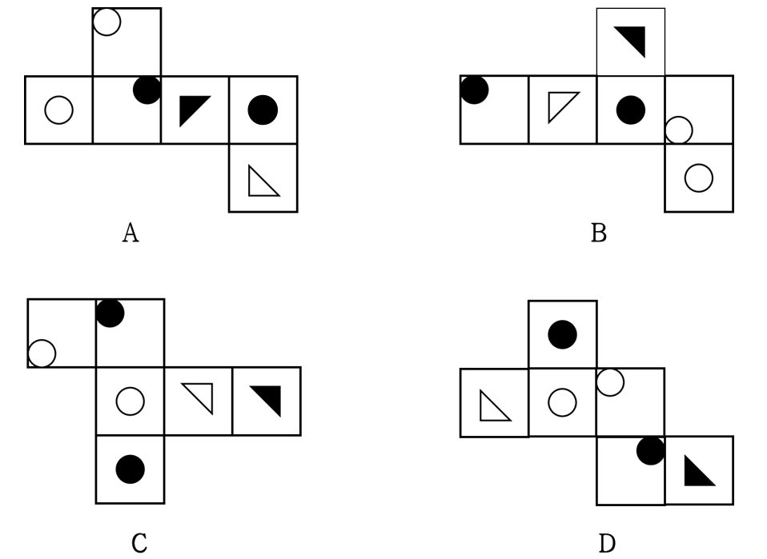

A、A

B、B

C、C

D、D

64

下面给出的立体图形中空的圆柱体，以下哪个选项不可能是该立体图形的截面（    ）。

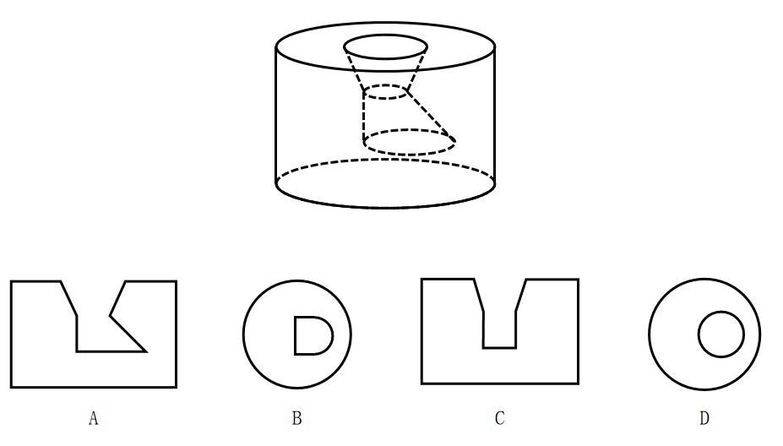

A、A

B、B

C、C

D、D

65

用12个相同的白色正方体和3个相同的黑色正方体搭建成一个多面体，其左视图和主视图如下图所示。问以下哪个选项可能是其正确的俯视图？（    ）

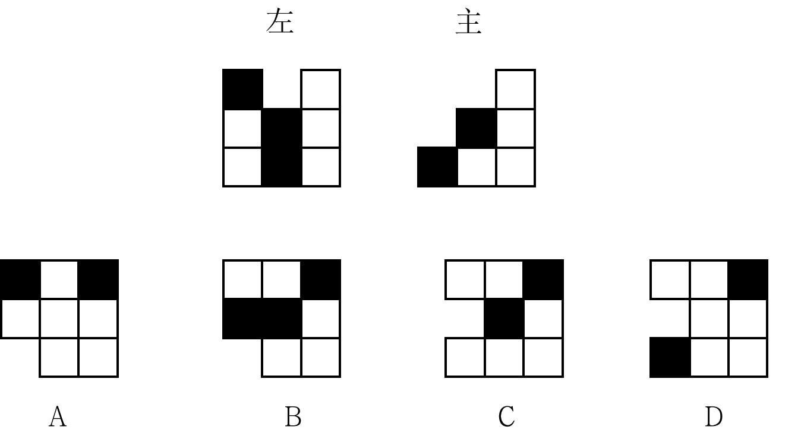

A、A

B、B

C、C

D、D

66

碳捕集利用与封存是把生产过程中排放的二氧化碳进行捕获提纯，继而投入到新的生产过程中进行循环再利用或封存的一种技术。

根据上述定义，下列属于碳捕集利用与封存的是（    ）。

A、某研究机构发明了一种新型碳孔材料，该材料可以吸收燃烧过程中的二氧化硫，并永久封存

B、某化工企业与国内某高校联合开发了一种催化剂，该催化剂可以催化金属铂吸附空气中的一氧化碳并且转化为二氧化碳进行无毒排放

C、某火电厂发电过程中产生大量二氧化碳及氮氧化物，近期引入一种设备能捕获上述物质，并将二氧化碳转化为甲烷，甲烷可用于燃烧发电

D、由于天然气燃烧产生的二氧化碳比燃烧煤炭产生的二氧化碳少，某市大力推广天然气用以减少二氧化碳排放

67

（1）生物富集指生物通过非吞食方式，从周围环境中蓄积某种物质，使其在机体内浓度超过周围环境中浓度的现象。

（2）生物放大指在同一食物链上的高营养级生物，通过吞食低营养级生物蓄积某种物质，使其在机体内的浓度随营养级数提高而增大的现象。生物放大会使食物链上高营养级生物机体中某种物质的浓度显著超过环境中的浓度。有些物质只能沿食物链传递，不能沿食物链放大；有些物质既不能沿食物链传递也不能沿食物链放大。

（3）生物积累指生物从周围环境和食物中蓄积某种物质，使其在生物体中的浓度超过周围环境中浓度的现象。

根据上述定义，下列判断错误的是（    ）。

A、生物富集一定会造成生物放大

B、生物富集一定会造成生物积累

C、生物放大一定会造成生物积累

D、生物放大一定是沿食物链传递

68

在学者智能目录体系构建中，对海量的科研信息进行作者同名消歧是重点和难点，基于合作作者、隶属机构及出版物信息的综合消歧方法将从论文数据重组开始。首先，要判断作者ID是否相同，若相同则归为同一学者，消歧结束，若不同则进行作者姓名的判断。其次，若作者ID不同且作者姓名也不同，则归为不同学者，消歧结束。最后，若作者ID不同但姓名相同，则将其列为待消歧作者集合，依次对集合内作者的隶属机构、出版物、合作者进行对比，以此衡量两者是同一人的可能性。

根据上述文字，下列最符合上述流程的图是（    ）。

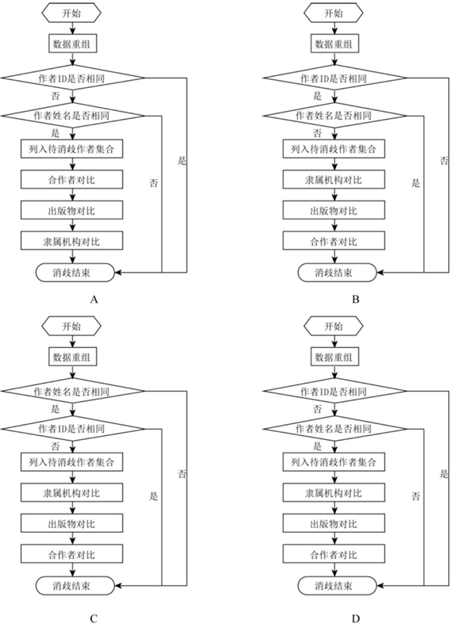

A、A

B、B

C、C

D、D

69

数词对举式四字格是指由两个数词分别和其他单音节词交错搭配而成的四音节固定词语。其中，衬字双音化是指把一个双音词拆开中间嵌入数词，在格式上起强调的作用，其中数词意义已经虚化，整个词语的意义主要由与数词搭配的词语来表达。

根据上述定义，下列属于衬字双音化的是（    ）。

A、一干二净

B、三心二意

C、张三李四

D、三头六臂

70

一个自然数的素根指的是将这个数除以这个数各位数字之和，再将所得商的整数部分继续执行前述操作，直至所得商不超过10，这时该商的整数部分就是这个自然数的素根。

根据上述定义，以下哪项是正确的？（    ）

A、38的素根是5

B、190的素根是2

C、1691的素根是5

D、10001的素根是1

71

听障：助听器

A、跛脚：拐杖

B、消肿：止疼膏

C、祛斑：激光仪

D、高血压：安眠药

72

有理数：负整数

A、花卉：玫瑰

B、淀粉：面粉

C、汽车：座椅

D、团员：党员

73

学生：顾客

A、蔬菜：火锅

B、药品：中药

C、蛋糕：礼物

D、寝室：卧室

74

鱼竿：渔网

A、行李箱：配电箱

B、游泳衣：潜水服

C、橡胶：发胶

D、阿拉斯加犬：猎犬

75

市场饱和：产品滞销

A、政策支持：税收优惠

B、准备不足：发挥失常

C、营养不良：发育迟缓

D、地貌变迁：火山爆发

76

宇宙：星系：行星

A、学校：大学：学生

B、公园：湖泊：假山

C、国家：政府：个人

D、社会：组织：成员

77

凸透镜：凹透镜：光线会聚

A、高压线：低压线：输送电能

B、破冰船：远洋船：开辟航道

C、动力设备：汽车引擎：提供动力

D、雪地轮胎：普通轮胎：增大摩擦

78

马脑：樟脑：鱼脑

A、豆角：旦角：菱角

B、荸荠：荠菜：蔬菜

C、旗手：水手：生手

D、周刊：报刊：期刊

79

清新  对于  （    ）  相当于  （    ）  对于  如意

A、清爽 心意

B、污浊 坎坷

C、空气 称心

D、文艺 玉器

80

凤毛麟角  对于  （    ）  相当于  （    ）对于  威武雄壮

A、车载斗量 溃不成军

B、盛世祥瑞 神兵利器

C、珍贵稀少 龙骧虎跃

D、土鸡瓦犬 弱不禁风

81

张、王、刘、李4人在甲、乙、丙、丁4门课中每人选修了2IMG_3113门，每门课程都至少有2人选修，且4人选修的课程均不完全相同。已知：

（1）若张、刘至少有1人选修了甲课程，则李既未选修乙课程，也未选修丙课程；

（2）若张、刘至少有1人选修了乙课程，则李选修丙课程，而王选修丁课程。

根据以上信息，可以推出（    ）。

A、王选修了甲课程、丁课程

B、李选修了乙课程、丙课程

C、张选修了乙课程、丙课程

D、刘选修了甲课程、丁课程

82

奥杜威峡谷是早期人类的活动地之一，也是火山活动活跃的地区。科学家对一些来自奥杜威峡谷的170万年前的火山沉积物进行了研究，意外地在沉积物中发现了一种由超嗜热细菌合成的脂类，科学家推断，奥杜威峡谷在170万年前存在高温温泉，生活在这里的古人类很有可能借助这些温泉煮熟食物。

以下哪项如果为真，最能支持上述结论？（    ）

A、在其他古人类遗址中也发现了借助温泉煮食物的遗迹

B、奥杜威峡谷是地质活动活跃的构造区，火山活动频繁

C、超嗜热细菌通常在水温超过IMG_312的环境中生长

D、只有经过火山活动才能形成火山沉积物

83

研究人员从健康人骨髓中提取出间充质干细胞并大量培养，制成再生医疗产品。研究人员将这种再生医疗产品注射到46名外伤性脑损伤患者的大脑损伤部位，并和没有接受注射的另外15名同类型患者进行比较。结果发现，接受注射的患者手脚运动机能有明显改善。研究人员据此认为，注射这种干细胞制品帮助了脑内神经细胞再生，改善了患者的运动机能。

以下哪项如果为真，最能支持上述结论（    ）。

A、接受间充质干细胞制品注射的患者基本没有出现排异反应

B、间充质干细胞制品已达到了批量生产的条件

C、间充质干细胞可分化成多种组织细胞，修复受损器官

D、血清素也可以帮助脑内神经细胞再生

84

一项国民阅读调查报告显示，2020年我国有IMG_313IMG_314的成年人具有有声阅读的习惯，较2019年的平均水平提高了IMG_315，与此同时，有声阅读的介质正在悄然发生改变。随着移动互联网兴起，有声阅读平台从早年的电台、听书网站等逐步转移，目前移动有声APP平台已经成为有声阅读的主流选择。有人认为，未来国民有声阅读规模将进一步扩大。

以下除哪项外，均支持上述结论?（    ）

A、未来音频课程和各种讲述的音视频会更加丰富

B、越来越多的人喜欢利用碎片化的时间收听图书

C、有声阅读的介质将与智能家居、音箱等智能终端相结合

D、个别有声阅读平台尝试从版权上游开始直接与作家合作

85

在上课时间与学习成绩的关联研究中，研究者跟踪调查了10所中学里就读的上万名学生，结果发现：如果将早晨上课时间推迟半个小时，一个学期后，学生们的数学、英语、科学成绩普遍提高了IMG_316个等级，如从B提高到B+的位置。因此，研究者认为推迟半个小时上早课，有助于保证学生更加充足的睡眠，从而提高成绩。

以下哪项如果为真，最能削弱上述观点？（    ）

A、调查中少数学生有部分课程的成绩降低了1个等级

B、即使推迟上课时间，成绩提高的学生依然早起预习

C、推迟半个小时上早课，缩短了学生上课的整体时间

D、改善学生的学习方法，会有效提高学生的学习成绩

86

R超市位于某市繁华地带，然而开业后销量一直不景气。后来，店长重新调整了超市货架通道的宽度，将通道宽度从原来的1.3米调整为0.8米。出乎意料的是，重新布局后的超市销量大增。因此，店长认为超市货架通道由宽变窄是销量好的关键因素。

以下哪项如果为真，没有支持店长的观点？（    ）

A、该超市属于便利超市，不提供购物车，货架通道不用很宽

B、超市货架通道过宽时，顾客与货品有疏离感，购买欲望难以提升

C、除了货架通道宽度调整外，超市货品摆放、商品标识等其他内容均未变化

D、货架变窄后，顾客更容易关注到其他顾客购买的货品，从而跟随购买

87

生酮饮食是指高脂肪高蛋白但极低碳水化合物水平的膳食模式，其减重效果十分惊人。尽管低碳饮食整体上效果良好，但其作用机制至今尚不明确。目前流行的“碳水化合物-胰岛素模型”（简称CIM模型）认为，摄入碳水化合物会引起餐后胰岛素水平激增，而胰岛素促进机体摄入的能量储存到脂肪组织中，产生饥饿信号，这会抑制代谢率并进一步刺激进食。但低碳水的生酮饮食则会打破这一循环，降低机体对食物的渴望并提高代谢率，因此减肥效果显著。

以下各项如果为真，最能质疑上述CIM模型的是（    ）。

A、根据CIM模型，低碳水饮食会导致食欲降低和体重降低，但目前对肥胖和超重患者采用低碳水饮食的研究结果各异

B、科研人员认为，基础胰岛素水平比摄入碳水化合物后升高的胰岛素水平对减肥更重要

C、一种新的模型认为，肥胖的发生是胰岛素和其他激素共同作用的结果，而不是CIM模型认为的简单的碳水化合物-餐后胰岛素水平调控通路

D、CIM模型预测，摄入高碳水饮食后引起更高餐后血糖水平，进而导致较高的体重和体脂水平，但是动物实验和人类实验均显示了相反的结果

88

新发现的翼龙足迹化石共114个足迹，包括57个前足足迹和57个后足足迹，研究者推断造迹者是四足行走的。其中含有2种大小和形态不一的翼龙足迹：尺寸较小的为乌尔禾翼龙足迹，尺寸较大的也属于翼龙足迹属的成员，这两类足迹是由两种体型不同的翼龙所留。研究人员从乌尔禾翼龙足迹后足提取了解剖学的特征，并首次与当地发现的翼龙实体化石进行了对比，他们推断，乌尔禾翼龙足迹的造迹者极有可能是复齿湖翼龙。这些足迹化石密度很高且大小不一，代表有不同年龄层次的湖翼龙在乌尔禾地区的湖岸边生活。

以下各项如果为真，除哪项外均能支持文中的推论（    ）。

A、两足行走的恐龙不会同时留下前足和后足足迹

B、恐龙在不同运动形态下的足迹大小不同

C、不同体型的恐龙留下的足迹大小不同

D、不同年龄的湖翼龙其足迹大小不同

（三）

王博士、宋博士、苏博士、丁博士、姜博士5人是从事经济学研究的学者，因为研究需要，他们拟到“金”“木”“水”“火”“土”5家上市公司进行调研，其基本情况是：

（1）每家公司均有3人调研；

（2）王和宋调研的公司无重合；

（3）若宋、苏2人至少有1人调研“火”公司，则他们均调研“金”公司；

（4）若丁调研“火”公司，则苏、丁和姜均调研“土”公司；

（5）若王、宋和苏3人至少有2人调研“金”公司，则他们3人均调研“木”公司。

89

根据上述信息，可以推出（    ）。

A、王博士未调研“土”公司

B、宋博士未调研“木”公司

C、苏博士未调研“金”公司

D、丁博士未调研“火”公司

90

若无人5个公司都调研，则可以推出（    ）。

A、王博士调研“水”公司

B、宋博士调研“金”公司

C、姜博士调研“木”公司

D、苏博士调研“木”公司

五、综合分析。本部分包括数学方法、策略制定、资料分析和实验设计四种类型的内容。请根据题目要求，在四个选项中选出一个最恰当的答案。

（四）

策略制定：请根据资料提供的信息，通过分析、比较、计算，选择解决问题的最优途径。

下图所示为边长40米的正方形试验田，其被划分为16个边长10米的小型地块，用于种植各种作物。

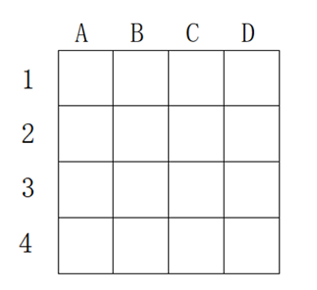

现要将8种作物中的一部分或全部种植在这块试验田中，要求：①每个小型地块只能种植一种作物或不种植任何作物；②种植同一种作物的不同小型地块之间必须边相邻；③每个小型地块如果种有作物，其上、下、左和右四个地块中不得种植不同类的作物。

91

如果8种作物都要种植，则单种作物最多在几个小型地块上种植（    ）。

A、1

B、2

C、3

D、4

92

如B2、B3和C3地块上种植了同一种作物，则试验田最多还能再种植多少种作物（    ）。

A、3

B、4

C、5

D、6

93

如果种植至少4种作物，则以下哪两个小型地块不能种植同一种作物（    ）。

A、A1和D4

B、B3和C2

C、C1和B3

D、A3和D3

94

如每种作物至少要种植200平方米，且至少要种植4种作物，问最多可以种植多少平方米的植物（    ）。

A、800

B、900

C、1000

D、1100

95

现要求种植4种作物，且任意2块作物种植区域之间的最短直线距离不得低于10米。问种植面积最大的作物最多种植在几个小型地块中（    ）。

A、3

B、4

C、5

D、6

（五）

实验设计：请根据实验提供的信息，通过分析、比较、判断和处理，选出最符合每道题要求的一项。

在复杂多变的自然环境中，大脑如何“快速”“简洁”“精准”地判断天敌信号，产生快速且合适的防御反应是物种得以生存与繁衍的重要前提。

近日，某研究团队发现动物大脑快速防御天敌反应的“简单”策略。该研究揭示了小鼠的大脑在处理视觉线索时存在一个用于检测天敌的“警戒范围”通过这种方式可以快速识别危险信号，并诱发防御反应。

······（此处略去第三段）

视觉线索是动物快速检测危险的重要依据，此前研究常用一个逐渐扩大的阴影圆盘来模拟捕食者的攻击，并成功诱发了小鼠的本能防御反应。这说明视觉系统在判断危险信号时可能会忽略掉一些细节，只基于某些关键视觉线索进行判断。

小鼠通过视觉刺激是否处于警戒范围来判断危险程度，并采用适当的行为反应。

那么动物到底基于哪些视觉线索来判断风险，又有哪些线索是不需要过多关注的呢？在研究过程中，研究团队开发了基于红外触摸屏的小动物行为自动监测系统，通过给小鼠设定视觉刺激，鼠在遇到视觉刺激时的反应参数。

该自动检测系统可以记录小鼠在装置内的行为数据，例如小鼠大小、位置以及对应的时间，根据这些数据可以计算小鼠逃跑的速度、僵直的时间、站立的次数等等，数据的采集和后续的计算和统计都可由程序完成，该系统基本实现了小鼠行为数据采集和分析的自动化。

研究人员通过监测系统给小鼠呈现一系列以不同速度扩大、具有不同大小的圆盘阴影，记录并量化分析了小鼠由这些视觉刺激引发的行为反应，包括逃跑、僵直和站立等。团队发现，小鼠对圆盘阴影的大小变化和扩大速度的检测存在一个“警戒范围”，即大小处于IMG_318至IMG_319，扩大速度在IMG_320至IMG_321这个范围内的圆盘阴影更容易引发强烈的逃跑反应。

基于研究中发现的“警戒范围”在进一步的验证中，研究团队根据动物大小和来袭速度，模拟仓鹗、蜻蜓、苍蝇等动物对小鼠的视觉刺激。

团队发现捕食鼠类的猛禽，如黑翅鸢、仓鸮等，它们在捕食过程中的影像基本符合小鼠的“警戒范围”，而低危险性的视觉线索，如苍蝇、蜻蜓等昆虫靠近的影像，则与“警戒范围”不重合或只有很少的重合。由此推测，“警戒范围”代表发动攻击的捕食者所具有的共同视觉特征。

经过系列实验后，团队得出小鼠检测捕食者的策略：小鼠基于视觉线索是否处于警戒范围来做出反应，而不是为不同天敌“定制”特定的检测机制，这个简单的策略有助于小鼠快速且精准地辨识真正的危险。该研究将有助于理解大脑处理危险信号的神经机制及其进化意义。

96

下列语句经恰当排序后可构成文中省略的第三段，位于段落中间的三句最可能是（    ）。

（1）这是动物在漫长的进化过程中逐渐形成的本能

（2）另一方面，它们不能对非危险性线索，比如飞过的昆虫做出过度反应

（3）一方面，它们需要快速检测到逼近的天敌

（4）对动物的生存和繁衍至关重要

（5）自然环境中充斥着各种复杂的感觉线索，动物需要基于这些线索做出判断

（6）采取恰当的防御行为，来确保自身的安全

（7）以免白白耗费体力并错失获得食物和配偶的机会

A、（6）（2）（7）

B、（5）（1）（6）

C、（2）（7）（5）

D、（3）（7）（1）

97

本实验的研究主旨是（    ）。

A、动物大脑如何判断天敌信号

B、小鼠对捕食者基于何种检测、防御反应策略

C、动物大脑处理危险信号的神经机制及其进化策略

D、小鼠基于哪些视觉线索来判断风险，避免过多关注

98

小鼠的“警戒范围”主要包括（    ）。

（1）影像的视觉刺激

（2）视觉大小的变化

（3）阴影的扩大速度

（4）天敌的数额特征

A、（1）（2）

B、（2）（3）

C、（3）（4）

D、（1）（4）

99

本实验通过以下哪项来判断小鼠应对天敌所采取的策略？（    ）

A、天敌种类

B、视觉刺激

C、体态行为

D、危险程度

100

本实验得出结论所采用的主要研究方法是（    ）。

A、求同法（结果出现的若干不同场合中探求其共同因素）

B、求异法（在结果出现和不出现的两个尽可能相同的场合中探求其唯一的差异因素）

C、共变法（在结果发生变化的若干不同场合中探求与其共同变化的因素）

D、剩余法（在剔除已知的具有因果联系的关系之外，在剩余结果和剩余因素之间探求其联系）

答案

1、D

2、A

3、C

4、D

5、B

6、D

7、B

8、B

9、B

10、A

11、D

12、A

13、B

14、A

15、C

16、B

17、D

18、C

19、C

20、C

21、D

22、B

23、B

24、A

25、D

26、C

27、A

28、B

29、A

30、D

31、D

32、C

33、D

34、B

35、D

36、A

37、C

38、D

39、A

40、D

41、C

42、A

43、B

44、B

45、D

46、D

47、C

48、A

49、B

50、C

51、B

52、C

53、C

54、B

55、A

56、B

57、C

58、C

59、B

60、D

61、D

62、A

63、D

64、B

65、B

66、C

67、A

68、D

69、A

70、C

71、A

72、A

73、C

74、B

75、C

76、D

77、B

78、A

79、B

80、C

81、A

82、C

83、C

84、D

85、B

86、A

87、D

88、B

89、A

90、D

91、A

92、C

93、A

94、C

95、B

96、A

97、B

98、B

99、B

100、C

****

微信扫码添加获取**考试资料**【**微信号：xwtjy\_01**】